Отчёт по лабораторной работе 3

Соболев Максим Сергеевич

Содержание

# 1 Дискреционное разграничение прав в Linux. Расширенные атрибуты

# 2 Цель работы

Получение практических навыков работы в консоли с расширенными атрибутами файлов

# 3 Задание

Научиться работать в консоли с с расширенными атрибутами файлов

# 4 Теоретическое введение

# 5 Выполнение лабораторной работы

## 5.1 Шаг 1

От имени пользователя guest определяем расширенные атрибуты файла /home/guest/dir1/file1 командой lsattr /home/guest/dir1/file1

Рис. 1: 1

Рис. 1: 1

## 5.2 Шаг 2

Устанавливаем командой chmod 600 file1 на файл file1 права, разрешающие чтение и запись для владельца файла

Рис. 2: 2

Рис. 2: 2

## 5.3 Шаг 3

Устанавливаем на файл /home/guest/dir1/file1 расширенный атрибут a от имени пользователя guest: chattr +a /home/guest/dir1/file1 В ответ получаем отказ в выполнении операции.

Рис. 3: 3

Рис. 3: 3

## 5.4 Шаг 4

Заходим в другую консоль с правами администратора. Устанавливаем расширенный атрибут a на файл /home/guest/dir1/file1 от имени суперпользователя: chattr +a /home/guest/dir1/file1

Рис. 4: 4

Рис. 4: 4

## 5.5 Шаг 5

От пользователя guest проверяем правильность установления атрибута: lsattr /home/guest/dir1/file1

Рис. 5: 5

Рис. 5: 5

## 5.6 Шаг 6

Выполняем дозапись в файл file1 слова «test» командой echo “test” >> /home/guest/dir1/file1 После этого выполняем чтение файла file1 командой cat /home/guest/dir1/file1 Убеждаемся, что слово test было успешно записано в file1.

Рис. 6: 6

Рис. 6: 6

## 5.7 Шаг 7

Пробуем стереть имеющуюся в нём информацию командой echo “abcd” > /home/guest/dirl/file1 Пробуем переименовать файл. Получаем отказ в выполнении операции.

Рис. 7: 7

Рис. 7: 7

## 5.8 Шаг 8

Пробуем с помощью команды chmod 000 file1 установить на файл file1 права, например, запрещающие чтение и запись для владельца файла. Удалось ли вам успешно выполнить указанные команды?

Рис. 8: 8

Рис. 8: 8

## 5.9 Шаг 9

Снимаем расширенный атрибут a с файла /home/guest/dirl/file1 от имени суперпользователя командой chattr -a /home/guest/dir1/file1. Повторяем операции, которые нам ранее не удавалось выполнить.

Рис. 9: 91

Рис. 9: 91

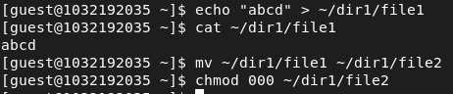

Рис. 10: 91

## 5.10 Шаг 10

Повторяем аналогичные действия по шагам, заменив атрибут «a» атрибутом «i». Таким образом получаем следующее: файл с аттрибутом “a” может быть только дополнен, файл с аттрибутом “i” не подлежит никаким изменениям вовсе.

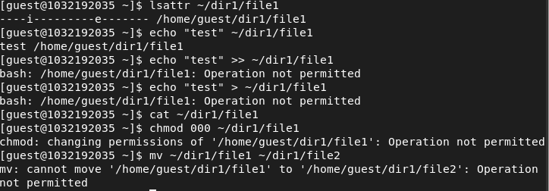 # Выводы

В результате выполнения мы повысили навыки использования интерфейса командой строки, познакомились на примерах с тем, как используются основные и расширенные атрибуты при разграничении доступа. Имели возможность связать теорию дискреционного разделения доступа с её реализацией на практике в ОС Linux. Составили наглядные таблицы, поясняющие какие операции возможны при тех или иных установленных правах. Опробовали действие на практике расширенных атрибутов «а» и «i».

# Список литературы

1. xattr(7) — Linux manual page // Linux man-pages project URL: https://man7.org/linux/man-pages/man7/xattr.7.html (дата обращения: 30.09.2022).